# INDICAÇÃO Nº ___________/ 2021 – CMS

Excelentíssima Senhora Presidente da Câmara de Vereadores do Município de Santana, **Adelson Rocha**, Vereador ­do Município de Santana, integrante do Partido Comunista do Brasil – PCdoB, vem solicitar à Mesa Diretora, dentro dos termos regimentais e ouvido o soberano Plenário, que seja expedido oficio, ressaltando a presente propositura, endereçada **SECRETARIA DE ESTADO DA INFRAESTRUTURA - SEINF**, visando:

**INDICA AO GOVERNO DO ESTADO DO AMAPÁ, ATRAVÉS DA SECRETARIA DE ESTADO DA INFRAESTRUTURA - SEINF, SOLICITANDO A CONSTRUÇÃO EM ALVENARIA E AMPLIAÇÃO DO PREDIO DA ESCOLA ESTADUAL FRANCISCO DE OLIVEIRA FILHO, LOCALIZADA NA COMUNIDADE DO ANAERAPUCU, NESTE MUNICÍPIO DE SANTANA.**

**JUSTIFICTIVA:** TENDO EM VISTA QUE A REFERIDA A REFERIDA ESCOLA ENCONTRA-SE EM CONDIÇOES PRECARIAS, SUAS ESTRUTURA POR SEREM DE MADEIRA ESTÃO COMPROMETIDAS, VALE SALIENTAR QUE A ESCOLA ATENDE APROXIMADAMENTE 300 ALUNOS, AS COMUNIDADE DO ANAERAPUCU, RIO ANAERAPUCU A PARTE DE BAIXO E DE CIMA, RODOVIA AP-010 – FOZ DO RIO VILA NOVA, RIO BANHA E RIO BANHAZINHO, ASSENTAMENTO DO RIO VILA NOVA, RAMAL DA TOTOIA, RAMAL AGROEXTRATIVISTA, LINHA 01,02 E 03 . PORTANTO, POR ESTA ESCOLA SER DE EXTREMA IMPORTANCIA PARA A COMUNIDADE, FAZ-SE NECESSÁRIO TAL PROPOSITURA.

Nestes termos,

solicito aprovação.

PALÁCIO DR. FÁBIO JOSÉ DOS SANTOS, SEDE DO PODER LEGISLATIVO MUNICIPAL, CIDADE DE SANTANA/AP, GABINETE DO PARLAMENTAR ADELSON BORGES ROCHA – PCdoB, 14 DE ABRIL DE 2021.

**ADELSON BORGES ROCHA - PCdoB**

Vereador

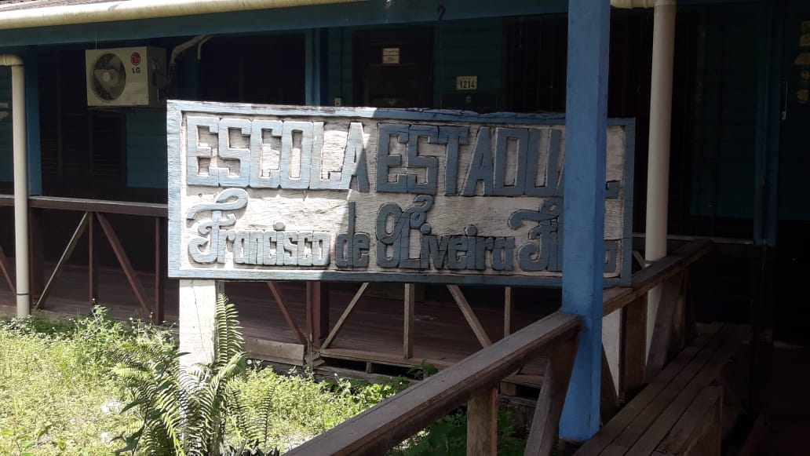

**ANEXOS**

